

STAGIONE SINFONICA 2024 – 2025

Sabato 9 novembre, ore 21 – Teatro Goldoni
Nel centenario della scomparsa di Giacomo Puccini
PUCCINI CELEBRATIONEM
Paolo Ponziano Ciardi direttore
Zee Zee pianoforte
Orchestra del Teatro Goldoni
Coro Filarmonico di Montughi
Enrico Rotoli maestro del Coro

Programma

Camille Saint-Saëns (Parigi, 9 ottobre 1835 – Algeri, 16 dicembre 921)
Concerto n. 2 per pianoforte in sol minore op. 22
Andante sostenuto
Allegro scherzando
Presto

Giacomo Puccini (Lucca, 28 dicembre 1858 - Bruxelles, 29 novembre 1924)
Messa a quattro voci con orchestra (Messa di Gloria), SC 6
Kyrie - Larghetto (la bemolle maggiore)
Gloria - Allegro ma non troppo (do maggiore)
Credo - Andante (do minore)
Sanctus - Andante (sol maggiore)
Agnus Dei - Andantino

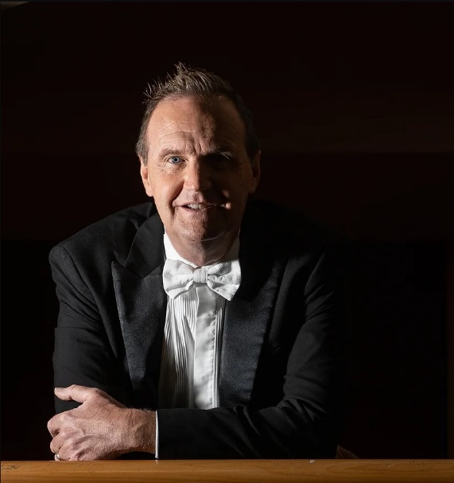
PAOLO PONZIANO CIARDI direttore d’orchestra
Nato a Genova, intraprende giovanissimo la carriera di direttore d’orchestra. Accanto alla preparazione classica e umanistica, compie a Roma studi di Pianoforte, Composizione, Organo, Direzione d’Orchestra e Direzione di Coro, diplomandosi nel 1981.
Contemporaneamente segue i corsi del Mozarteum di Salisburgo sotto la guida di Milan Horvat, e dell’Accademia Chigiana di Siena con Franco Ferrara.
Vincitore unico per l’Italia, nel 1981, di una borsa di studio offerta dal Governo austriaco, si perfeziona presso la Hochschule für Musik di Vienna in Direzione d’Orchestra con Otmar Suitner, in Direzione d’Opera con Karl Etti e in Direzione di Coro con Gunter Theuring.
Ottiene il Premio Personalità Europea per l’attività svolta.
Ospite abituale, come direttore d’orchestra nel repertorio sinfonico ed in quello lirico, presso Fondazioni lirico-sinfoniche, Orchestre ed importanti Società di Concerti internazionali, tra le quali l’Orchestra della Rai di Torino, il Teatro Verdi di Trieste, l’Ente Lirico “G. P. da Palestrina” di Cagliari, l’E.A.R. Teatro Massimo “V. Bellini” di Catania, il Teatro Rossini di Pesaro, l’Accademia Filarmonica di Messina, la Budapest Philarmonic Orchestra, l’Orchestra Scarlatti di Napoli, l’Orchestra Milano Classica, l’Orchestra Filarmonica di Udine, l’Orchestra Sinfonica di Sanremo, l’Orchestra Sinfonica Abruzzese, l’Orchestra Sinfonica di Bari, l’Orchestra della Radiotelevisione Rumena, il Teatro dell’Opera di Budapest, l’Orchestra Filarmonica di Roma, il Teatro dell’Opera di Spalato, la Filarmonica di Minsk, la Budapest Chamber Orchestra, la Malta Philarmonic Orchestra, la Budapest Concert Orchestra, la Filarmonica di Bacau, ha collaborato con solisti e cantanti come Mariella Devia, Simon Estes, Fiorenza Cedolins, Raina Kabaivanska, Daniela Mazzuccato, Rolando Panerai, Ilya Grubert, Katia Ricciarelli, Simone Alaimo, Cecilia Gasdia, Pietro Ballo, Francesca Patanè, Mario Ancillotti, Angelo Persichilli, Massimo Quarta, Felix Ayo, … ottenendo ovunque un grande successo di pubblico ed il plauso della critica.
Significative le esibizioni nella Sala Caikovskij di Mosca, nella Abravanel Hall di Sal Lake City (USA), all’Università di Bonn, all’Accademia Liszt di Budapest, al Teatro Rendano di Cosenza, al Teatro Ventidio Basso di Ascoli, al Teatro Vittorio Emanuele di Messina, alla Sala Bossi del Conservatorio di Bologna, all’Auditorium Foro Italico di Roma, al Teatro del Maggio Musicale Fiorentino, al Teatro Argentina di Roma, nella Salle Des Penitents Blanc di Avignone (Francia), al Teatro Manoel di La Valletta, al Teatro Comunale di Cagliari, al R.O.F. – Rossini Opera Festival, all’Auditorium di Città del Messico, al Teatro dell’Opera di Budapest, al Teatro Romano di Cartagine (Tunisia), alla State University of New York, alla University of Pacific California, all’Accademia Sibelius di Helsinki, alla Loyola Univesity di New Orleans, all’Internationale Salzburger Orgelkonzerte di Salisburgo, al Teatro dell’Opera di Ankara (Turchia), al Teatro Municipal di Puebla (Messico), al Luglio Musicale di Capodimonte di Napoli, al Festival Internacional Cervantino di Guanajuato (Messico), alla sala Cecilia Meireles di Rio de Janeiro (Brasile), al Teatro di Fujairah (Emirati Arabi Uniti).
Professore ordinario di Formazione Orchestrale presso il Conservatorio di Musica “L. Cherubini” di Firenze è stato direttore musicale dell’Orchestra Sinfonica G. Rossini di Pesaro e direttore artistico del Festival Internazionale Musica Ischia.
Nel giugno 1998 è stato insignito della distinzione onorifica di Commendatore dell’Ordine “al Merito della Repubblica Italiana”.
Ha registrato per Rai Uno, Rai Tre, RaiSat, Radio Vaticana, Radio Televisione Magiara, Radio Televisione della Bielorussia, Radio Televisione del Messico, Fox Television USA, e per le case discografiche ABC, Agorà, Bongiovanni, Phoenix Classics e Tactus.
Già componente del Comitato per lo Spettacolo – Sezione Musica – del Ministero per i Beni e le Attività Culturali.

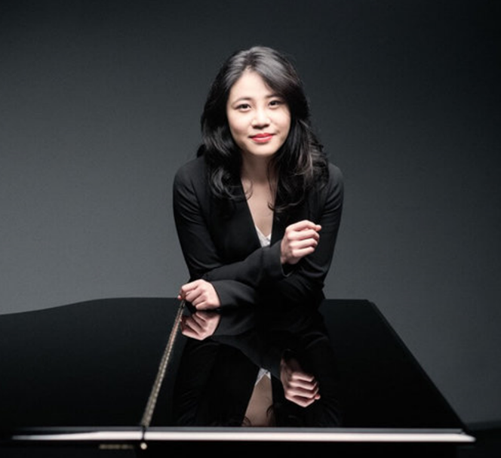
Zee Zee pianista
Un’artista fantasiosa ed elettrizzante, Zee Zee, è unica tra la giovane generazione di pianisti. Descritta come "piena di entusiasmo e glamour, che irradia il vigore della giovinezza" (Grammofono cinese), le sue interpretazioni e capacità comunicative sono state elogiate perché "ci portano in un'altra realtà... brillante, espressiva e commovente all'estremo" (Belgischer Rundfunk), mentre la sua maturità creativa è stata salutata come "una rappresentazione potente, appassionata e avvincente della pura arte" (Los Angeles Times).
Zee Zee ha iniziato la sua formazione musicale a Berlino, in Germania, all'età di cinque anni e presto è diventata una delle giovani artiste più ricercate della sua generazione. Dopo aver completato i suoi studi di pianoforte con Dan Zhaoyi alla Shenzhen Arts School, Zee Zee ha continuato il suo sviluppo artistico sotto la guida di Nelita True alla Eastman School of Music e di Yoheved Kaplinsky e Robert McDonald alla Juilliard School, dove ha vinto l'ambito Petschek Piano Premio. Inoltre, Zee Zee ha vinto il primo premio al 1° Concorso Internazionale di Concerti per Pianoforte della Cina, al Concorso Pianistico Internazionale per Artisti Gina Bachauer e al Concorso Pianistico Internazionale Krainev. È stata anche vincitrice del premio Queen Elizabeth Competition del 2013. Ha studiato al Peabody Institute con Leon Fleisher e continua a ricevere la guida di Alfred Brendel. Attualmente vive a Berlino e New York.

